优秀教案（是/否）
北京师范大学20 15 级普通师范生教学实习教案

（注：须于上课前二日写好）

部院系 历史学院 专业 历史学 实习生姓名 郑伊楠 学号_201511120151__
部院系指导教师 曲柄睿 实习学校教学指导教师_______高磊________
2018 年 11 月 1 日 (星期 四 ) 第 7 节课 实习成绩________
（本人本次实习第 1 个教案）
实习学校 | 北京市第五中学 | 实习班级 |  | 高一(3)班 |  | 实习科目 | 历史
教学课题 | 民族国家的统一之路
所用教材 | 教材名称： 历史必修(I)政治文明历程 ，第 3 单元 11 课 46-49 页  出版社： 岳麓书社
教学目标 | 课标要求：  知道《德意志帝国宪法》的主要内容，比较德意志帝国君主立宪制与法国共和制的异同。分析资产阶级代议制在西方政治发展中的作用。（旧）  认识资本主义制度的确立是近代西方政治思想理念的初步实现；了解近代西方政治体制各主要类型的产生和演变过程。（新）  本课以旧课标为主，参照新课标。  教学目标：  通过观察地图、时间轴，阅读、分析史料，了解德意志统一前的分裂状况及其对社会发展的阻碍、德意志统一民族国家形成的基本史实，树立时空观念。  通过选取恰当的时空尺度，分析近代德意志民主政治制度发展状况，加深对德意志帝国时期民主政治制度的形成和局限性的理解。  在正确历史观和方法论的指导下，通过归纳德意志近代民主政治的特点，理解国家历史传统和国情对近代民主政治建设的重大影响，认识到德意志帝国民主制度建立对中国及其他国家的借鉴意义。
教学重点 | 理解《德意志帝国宪法》中体现的德意志近代民主政治的特点。
教学难点 | 认识传统和国情对国家制度选择以及历史进程的影响。
课时安排 | 1课时 |  | 教学用具 |  | 用PPT多媒体课件辅助教学
教学方法 | 采用情境创设、问题探究、师生互动等教学方法。

北京师范大学20 15 级普通师范生教学实习教案
教  学  过  程  及  内  容 | 教师活动 | 学生活动 | 设计意图
教  学  过  程  及  内  容 | 一、导入新课  展示铁血宰相俾斯麦的照片，阅读他对德意志地区的评价，设问：德意志是如何从分裂走向强盛的？  二、讲授新课  （一）统一背景：软如海绵的怪物  展示时间轴、地图，简介德意志第一帝国的成立。  解读16世纪神圣罗马帝国国徽画。  分析诗人席勒对德意志地区的评价。  展示1806年莱茵联盟建立时的地图。  展示时间轴，简介德意志邦联的成立。  分析“1820-1850年世界主要国家占世界工业产值比例图”  解读德意志地区运送棉花商人缴纳关税的漫画。  小结德意志地区分裂割据的消极影响。  说明近代德意志地区民族意识觉醒，要求统一。  阅读埃里希·卡勒尔的《德意志人》片段。  展示1815年维也纳会议后西欧部分的地图，标明普奥两国的地理位置，对比分析两国在德意志地区统一前的国情。  阅读俾斯麦的就职演说片段，点明铁血政策的含义，解释王国首相和帝国宰相的区别。  说明普鲁士实力增加及铁血政策的提出有助于地区统一。  （二）统一过程：铁与血铸就国家  简介三次王朝战争，解读战争前后地图变化，分析普鲁士王国首相俾斯麦的外交智慧。  展示德意志地区统一后时间轴  （三）政治建设：以宪法锻造成材  分析1871年《德意志帝国宪法》的原文。  图示德意志帝国中央机构的运作方式。  归纳1871年《德意志帝国宪法》的特点，出示普鲁士金顶盔、李卜克内西对德意志帝国的评价，补充归纳特点。  总结评价德意志帝国代议制政体的确立。  （四）制度改进：曲折探索民主化  简介魏玛共和国的成立及《魏玛宪法》的颁行，展示旗帜颜色的变化。  分析德国1932年竞选宣传画“让旧旗帜飘扬”。  简介德意志第三帝国即纳粹德国的建立。  三、课后小结  展示自罗马帝国灭亡至纳粹德国建立的时间轴，总结德意志帝国统一及制度建立的过程对后世的启发作用。  比较分析英美法德四国政治制度的异同。 | 明确课程主题，带着问题学习。  参照时间轴和地图，定位时空，回顾背景。  提取有效信息，拓展见闻。  迁移已学知识，分析图表。  提取漫画中有效信息，思考问题。  阅读材料，理解分裂状态对统一革命战争的消极影响。  对比普奥国情差异。  理解普鲁士的强大对德意志地区统一的影响。  定位时空，认识版图变化。  建立事件联系  构建对制度的认知  归纳特点，理解意义。  比较国旗颜色变化，以此为线索思考问题。  联系中西，认识到以史为鉴的重要性。  列表归纳本单元学习基本内容，巩固落实基础知识。 | 创设历史情景，激发学生兴趣。  了解德意志第一帝国时期分裂割据的史实。  分析德意志地区从分裂走向统一的原因  突出普鲁士领导德意志地区统一的历史使命。  了解德意志地区统一的史实，感受俾斯麦的政治智慧。  理解政治制度的具体含义与运行机制。认识到国情对国家政体选择的影响。  了解德国争取民主化的史实，认识到专制主义和军国主义传统对德国民主化进程的影响。

北京师范大学20 15 级普通师范生教学实习教案
板  书  设  计 | 一、统一背景：软如海绵的怪物  1.持续的分裂割据，阻碍社会政治经济进步  2.民族意识觉醒，统一呼声高涨  3.普鲁士力量增长，“铁血政策”促统一  二、统一过程：铁与血铸就国家  1.王朝战争（一）-1864年普丹战争  2.王朝战争（二）-1866年普奥战争  3.王朝战争（三）-1870年普法战争  三、政治建设：以宪法锻造成材  1.《德意志帝国宪法》的内容和特点  2.评价德意志帝国代议制政体的确立  四、制度改进：曲折探索民主化  时间轴  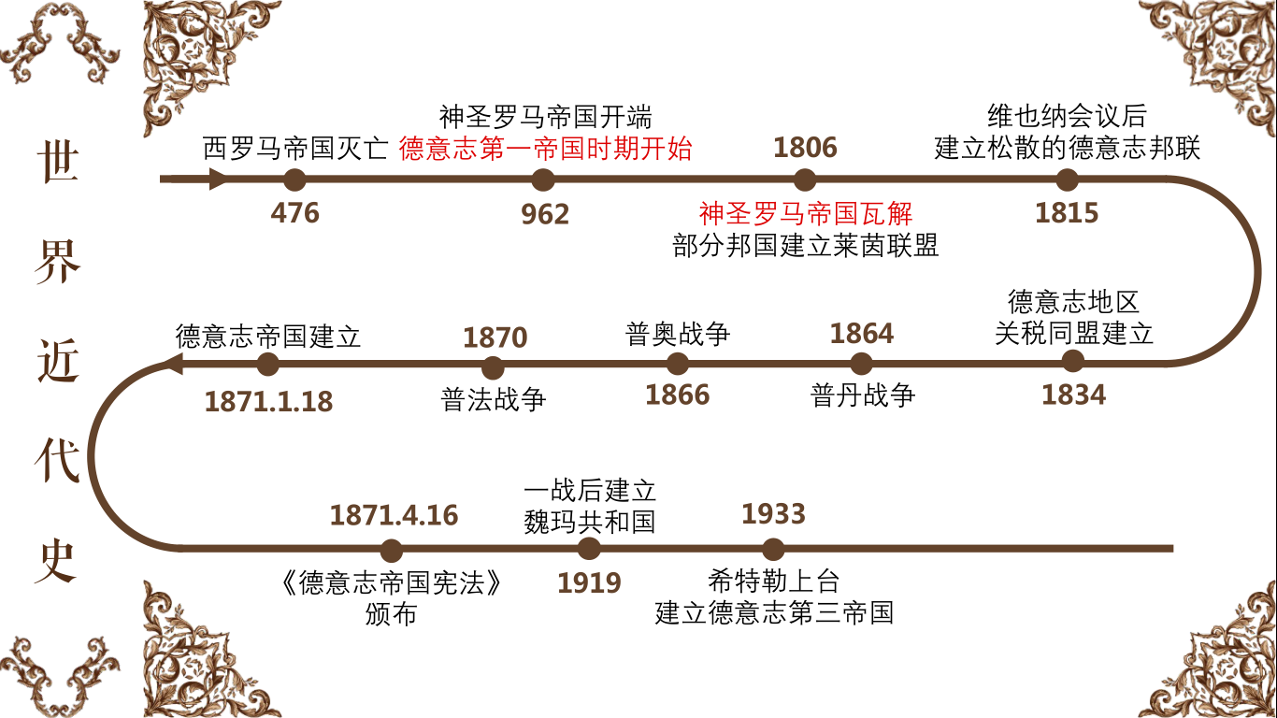

北京师范大学20 15 级普通师范生教学实习教案
课  后  总  结  与  评  议  记  录 | 自  我  分  析  和  同  学  意  见 | 整体效果较好，材料丰富，类型多样，通过地图和时间轴培养学生的时空观念。但在课程逻辑、过渡衔接、引导学生思考、教法教态等多个方面存在较大的改进空间。一是目的意识不足，许多材料分析、总结归纳仅仅是为了分析而分析，为了归纳而归纳，没有达到应有的教学目标，浪费课程时间。二是没能及时解决学生的生成性问题，如在老师提问普鲁士的容克贵族和资产阶级为什么要合作时，同学回答工人运动，但是老师没意识到双方都有镇压工人运动的需求，未能给出正面的反馈。三是课堂上缺乏引导学生辩证思考的材料，没能培养学生的史料实证、历史解释方面的素养。  同学认为在背景知识的交代中，神圣罗马帝国的出现很突兀，没能很好地和后面的知识联系起来，缺乏逻辑关系。
课  后  总  结  与  评  议  记  录 | 实习学校教学指  导  教  师  意  见 | 本课的优点：  课时安排合理，吸引学生兴趣，贯穿时间线索，当堂巩固落实，列表横向对比，归纳各国特点。  改进的建议：  更正紧张导致的口误；部分政体概念如二元制君主立宪制应有充分解释，区分军事权与外交权；普鲁士领导德意志统一在军事方面的优势应予以突出；提问后给学生预留思考探究时间；对课堂生成性问题及时讲解并追问点评；课后小结可以概述补充本单元四个国家建立代议制政体的不同道路。
课  后  总  结  与  评  议  记  录 | 我  校  指  导  教  师  意  见 | 整体效果良好。课件美观，时间轴和地图的运用是亮点。教态自然，举止从容，热情有亲和力。内容讲解上整体较为清晰。  但还有一些地方可以改进。其一，德意志第一帝国的流变交代不清晰，教学目标不明确。其二，结尾总结表格中，美国的政治体制一栏不应包含联邦制，未能清晰区分国体和政体，不利于学生知识体系的建构。其三，将普鲁士王国和奥地利帝国同时放在地图上时，未清晰标注两国全名，容易造成混淆。

